Тема: Общество
Урок: СМИ и политика

1. Введение
Здравствуйте. На прошлых уроках нами были рассмотрены нормативный, институциональный и культурный компоненты политической сферы. Тема сегодняшнего урока – СМИ. Они представляют собой важнейший элемент коммуникативного компонента политической системы.
Отличия прямого контакта граждан от СМИ: опосредованность, упорядоченность, системность.
СМИ – учреждения, созданные для публичной передачи различных сведений любым лицам с помощью специального технического оборудования.
Важнейшим признаком СМИ является общедоступность распространяемой ими информации.
СМИ: пресса, радио, телевидение, кинематограф.
В России в 1991 году был принят федеральный закон «О средствах массовой информации». Ст. 2 данного закона определяет круг СМИ в Российской Федерации. Она гласит:
«Под массовой информацией понимаются предназначенные для неограниченного круга лиц печатные, аудио-, аудиовизуальные и иные сообщения и материалы;
под средством массовой информации понимается периодическое печатное издание, радио-, теле-, видеопрограмма, кинохроникальная программа, иная форма периодического распространения массовой информации;
под периодическим печатным изданием понимается газета, журнал, альманах, бюллетень, иное издание, имеющее постоянное название, текущий номер и выходящее в свет не реже одного раза в год».
Интернет как СМИ. Не регистрируется в органах Росохранкультуры, однако отдельные сайты могут пройти добровольную регистрацию. С 2008 года обсуждается вопрос о регистрации сайтов, на которые заходит более 1000 посетителей в день.
Функции СМИ:
- информационная,
- интегративная (коллективный интерес в политике и его выражение в СМИ),
- контрольная,
- артикуляционная,
- мобилизационная,
- образовательная,
- социализационная.
Сегодня СМИ не только информируют общество о процессах, которые в нем происходят, они в значительной степени формируют общественное мнение.
Общекультурная функция СМИ. Влияние СМИ на интернационализацию культуры.
Целевая аудитория СМИ. Рейтинги СМИ.
СМИ не только передают, но и создают информацию.
СМИ и пропаганда. Пропаганда – распространение фактов и иных сведений для воздействия на общественное мнение. Факты могут быть как истинными, так и ложными.
Политическое манипулирование – скрытое управление политическим сознанием и поведением людей с целью принудить их действовать или бездействовать вопреки собственным интересам.
СМИ:
- государственные («Российская газета»),
- общественные (ВВС),
- частные (коммерческие) (рис. 1).
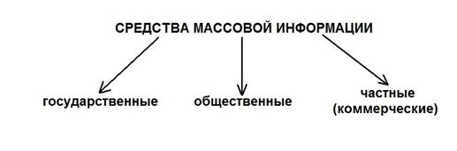
Рис. 1. Виды СМИ
ВВС (Британская широковещательная корпорация; BritishBroadcastingCorporation) (рис. 2) представляет собой общественную организацию, которой управляет контрольный совет. Членов совета назначает английская королева. Все жители Англии, у кого есть дома телевизор, платят специальный сбор; на ВВС отсутствует реклама.

Рис. 2. ВВС
Контроль над СМИ. Цензура – государственный и общественный контроль за распространением информации (рис. 3).
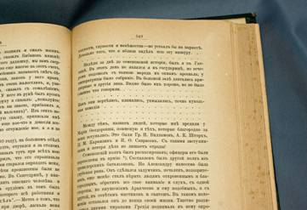
Рис. 3. Цензура
Литование – процесс согласования всех книг, журналов и сценариев фильмов в Главном управлении по делам литературы и издательств.
Описание процедуры литования в мультфильме «Фильм, фильм, фильм».
Сегодня принято считать, что время цензуры прошло. Интернет как СМИ, свободное от цензуры.
Международные СМИ. В следующий раз мы поговорим о международной политике.
Первые СМИ
«Акта попули романи» (Дела римского народа) в Древнем Риме.
Первая печатная газета – «Столичный вестник» (Китай, VIII век).
Европейские газеты – регулярный листок, который стоил в Венеции 1 гассету («гацца» – сорока). Что интересно, в самой Италии газету называют «giornale» (ежедневная).
«La Gazette» (Франция, 1631), ее корреспонденты – Людовик XIII (рис. 4) и Ришелье (рис. 5).
Первые русские газеты – «Куранты» (1621) и «Ведомости» (1702) (рис. 6).
Рис. 4. Людовик XIII
Рис. 5. Ришелье
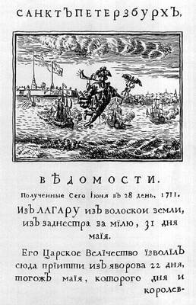
Рис. 6. Ведомости
Политическое манипулирование
Формы манипулирования – сокращение доступной информации, использование пропаганды (тенденциозно подаваемой информации) и секретности (преднамеренное утаивание информации, способной подорвать официальный политический курс), информационная перегрузка (сознательное предоставление избыточной информации, что затрудняет человеку обработку данных и заставляет полагаться на официальную интерпретацию явлений и событий).
Говорящий выбирает более обобщенные или, наоборот, более конкретные выражения. Одно и то же событие (например, взаимодействия антиглобалистов и полиции) можно назвать «выступлением антиглобалистов», «разгоном мирной демонстрации», «столкновением между антиглобалистами и полицией», «мерами по наведению порядка» и «разгоном разбушевавшихся политических фанатиков». Разница видна даже между фразами «столкновение между антиглобалистами и полицией» и «столкновение между полицией и антиглобалистами». Указание на источник информации может повысить достоверность сообщения для адресата, а его отсутствие – понизить. Например, расстрел полицией участников студенческой демонстрации в Кенте в 1970 году (погибли четыре человека) в большинстве СМИ был назван «трагедией», а не «преступлением», потому что иначе потребовалось бы ставить вопрос о виновниках, тогда как у трагедии виновников нет и не может быть. Э. Херман даже создал два словаря – «Словарь Великого Общества» и «Большой Имперский Словарь», в которых зафиксированы факты подмены терминов в сообщениях американской прессы (например, во время войны во Вьетнаме).
Во время войны во Вьетнаме в США была проведена огромная работа по созданию специального языка для сообщений прессы. Военные действия назывались «программа умиротворения» («одна деревня так упорно сопротивлялась умиротворению, что в конце концов ее пришлось разрушить»), активные действия – «сдержанность», бомбардировки – «защитная реакция», война – «конфликт», наступление – «операция», оружие по уничтожению живой силы – «устройство», мертвые зоны – «санитарные кордоны», напалм – «мягкий заряд», концлагерь – «стратегическое селение».
Цензура в Интернете
Интернет не свободен от цензуры. В КНР действует проект «Золотой щит», который фильтрует содержимое интернета, допуская до китайской аудитории только проверенные сайты.
Впрочем, иногда подобный запрет может вызвать лишь обратную реакцию. Так, после как в 2009 году китайские власти запретили публиковать в интернете несколько вольные фотографии известной китайской актрисы, китайские хакеры стали размещать эти фотографии практически везде.
Запрещать что-то в интернете нужно, наверное, так, чтобы эта информация не воспринималась как «запретный плод». Появился даже специальный термин - «эффект Стрейзанд»: известная американская актриса и певица потребовала, чтобы фотографии ее дома убрали с интернет-сайтов. После этого фотографиями дома Стрейзанд заинтересовались даже те пользователи, которые при иных обстоятельствах даже и думать бы об этом не стали.

